Лабораторная работа №8

Текстовой редактор vi

Галанова Дарья Александровна

Содержание

# 1 Цель работы

Познакомиться с операционной системой Linux. Получить практические навыки работы с редактором vi, установленным по умолчанию практически во всех дистрибутивах.

# 2 Задание

Сделать отчёт по лабораторной работе №9 в формате Markdown. Познакомиться с операционной системой Linux.

# 3 Выполнение лабораторной работы

# 4 1 задание

1. Создаю каталог с именем ~/work/os/lab06, перехожу во вновь созданный каталог (рис. 1)

Рис. 1: 01

Рис. 1: 01

2)Вызоваю vi и создаю файл hello.sh (рис. 2)

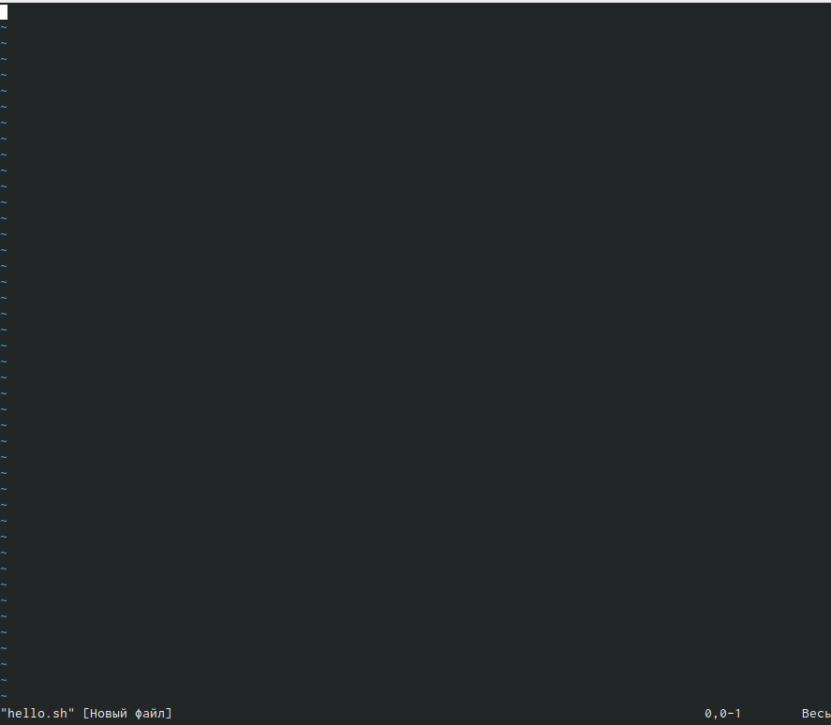

Рис. 2: 02

1. Нажмаю клавишу i и вводите следующий текст (рис. 3)

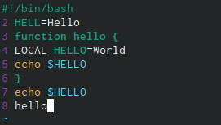

Рис. 3: 03

1. Нажмаю клавишу Esc для перехода в командный режим после завершения ввода текста, для перехода в режим последней строки и внизу вашего экрана появится приглашение в виде двоеточия, нажмаю w (записать) и q (выйти), а затем нажмите клавишу Enter для сохранения моего текста и завершения работы. (рис. 4)

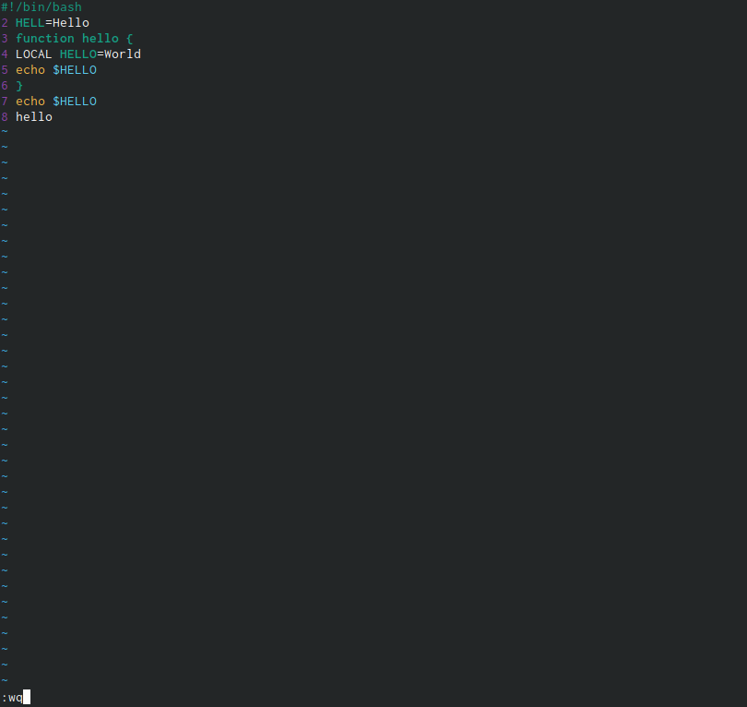

Рис. 4: 04

5)делаю файл исполняемым (рис. 5)

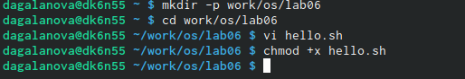

Рис. 5: 05

# 5 2 задание

1. Вызову vi на редактирование файла vi ~/work/os/lab06/hello.sh Установлю курсор в конец слова HELL второй строки (рис. 6)

Рис. 6: 06

Рис. 6: 06

1. Перешла в режим вставки, нажав на клавишу «i», и заменила HELL на HELLO, дописав O. Нажала «esc» для возврата в командный режим (рис. 7)

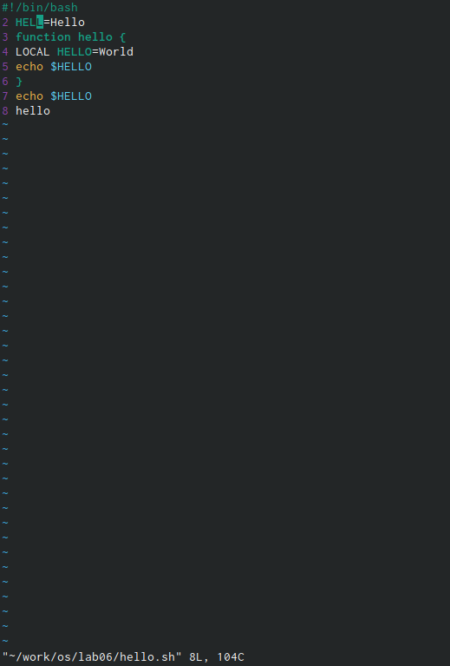

Рис. 7: 07

1. С помощью стрелок установила курсор на четвертую строку и стёрла слово LOCAL с помощью комбинации клавиш «d» (delete) и «w» (word) (рис. 8)

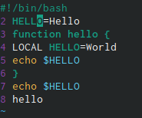

Рис. 8: 08

1. Установливаю курсор на последней строке файла. Вставляю после неё строку, содержащую следующий текст: echo $HELLO.Нажмаю Esc для перехода в командный режим. (рис. 9)

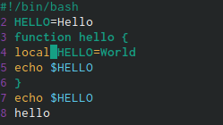

Рис. 9: 09

1. Ввела команду отмены изменений «u» для отмены последней команды (рис. 10)

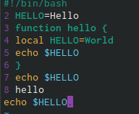

Рис. 10: 010

1. Ввела символ «:» для перехода в режим последней строки. Записала произведённые изменения, нажав «w» и «q» и вышла из vi (рис. 11)

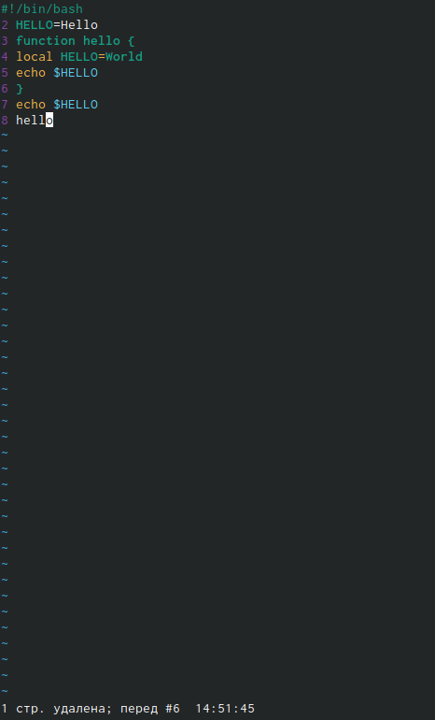

Рис. 11: 011

# 6 Ответы на контрольные вопросы:

1). Редактор vi имеет три режима работы:

командный режим − предназначен для ввода команд редактирования и навигации по редактируемому файлу;

режим вставки − предназначен для ввода содержания редактируемого файла;

режим последней (или командной) строки − используется для записи изменений в файл и выхода из редактора.

2). Чтобы выйти из редактора, не сохраняя произведённые изменения, нужно в режиме командной строки нажать клавиши «:» «q» «!»

3). Команды позиционирования:

«0»(ноль) − переход в начало строки;

«$» − переход в конец строки;

«G» − переход в конец файла;

n«G» − переход на строку с номером n.

4). При использовании прописных W и B под разделителями понимаются только пробел, табуляция и возврат каретки. При использовании строчных w и b под разделителями понимаются также любые знаки пунктуации.

5). Чтобы из любого места редактируемого файла перейти в начало (конец) файла, нужно в режиме командной строки нажать клавиши «1» «G» («G»).

6). Команды редактирования:

Вставка текста «а» − вставить текст после курсора;

«А» − вставить текст в конец строки;

«i» − вставить текст перед курсором;

n «i» − вставить текст n раз;

«I» − вставить текст в начало строки.

Вставка строки «о» − вставить строку под курсором;

«О» − вставить строку над курсором.

Удаление текста «x» − удалить один символ в буфер;

«d» «w» − удалить одно слово в буфер;

«d» «$» − удалить в буфер текст от курсора до конца строки;

«d» «0» − удалить в буфер текст от начала строки до позиции курсора;

«d» «d» − удалить в буфер одну строку;

n «d» «d» − удалить в буфер n строк.

Отмена и повтор произведённых изменений «u» − отменить последнее изменение;

«.» − повторить последнее изменение.

Копирование текста в буфер «Y» − скопировать строку в буфер;

n «Y» − скопировать n строк в буфер;

«y» «w» − скопировать слово в буфер.

Вставка текста из буфера «p» − вставить текст из буфера после курсора;

«P» − вставить текст из буфера перед курсором.

Замена текста «c» «w» − заменить слово;

n «c» «w» − заменить nслов;

«c» «$» − заменить текст от курсора до конца строки;

«r» − заменить слово;

«R» − заменить текст.

Поиск текста «/» текст − произвести поиск вперёд по тексту указанной строки символов текст;

«?» текст − произвести поиск назад по тексту указанной строки символов текст.

Копирование и перемещение текста «:» n,m «d» – удалить строки с n по m;

«:» i,j «m» k – переместить строки с i по j, начиная со строки k;

«:» i,j «t» k – копировать строки с i по j в строку k;

«:» i,j «w» имя-файла – записать строки с i по j в файл с именем имя-файла.

7). Чтобы заполнить строку символами $,необходимодляначалаперейтинаэтустроку,нажавклавишиn«G»,гдеn–номерстроки,далеенажать«0»дляпереходавначалостроки.Теперьнеобходимонажать«c»«$», чтобы заменить текст от курсора до конца строки, и ввести символы $.

8). Чтобы отменить по одному предыдущему действию последовательно, необходимо нажать «u». Чтобы отменить все изменения, произведённые со времени последней записи, нужно нажать «:» «e» «!».

9). Команды редактирования в режиме командной строки

Копирование и перемещение текста «:»n,m «d» − удалить строки с n по m;

«:»i,j «m» k − переместить строки с i по j, начиная со строки k;

«:»i,j «t» k − копировать строки с i по j в строку k;

«:»i,j «w» имя-файла − записать строки с i по j в файл с именем имя-файла.

Запись в файл и выход из редактора «:» «w» − записать изменённый текст в файл, не выходя из vi;

«:» «w» имя-файла − записать изменённый текст в новый файл с именем имя-файла;

«:» «w» «!» имя-файла − записать изменённый текст в файл с именем имя-файла;

«:» «w» «q» − записать изменения в файл и выйти из vi;

«:» «q» − выйти из редактора vi;

«:» «q» «!» − выйти из редактора без записи;

«:» «e» «!» − вернуться в командный режим, отменив все изменения, произведённые со времени последней записи.

Опции Опции редактора vi позволяют настроить рабочую среду. Для задания опций используется команда set (в режиме последней строки):

«:»set all − вывести полный список опций;

«:»set nu − вывести номера строк;

«:»set list − вывести невидимые символы;

«:»set ic − не учитывать при поиске, является ли символ прописным или строчным.

Если вы хотите отказаться от использования опции, то в команде set перед именем опции надо поставить no.

10). Чтобы определить, не перемещая курсора, позицию, в которой заканчивается строка, нужно в командном режиме находясь на нужной строке нажать «$»и посмотреть на число после запятой в правом нижнем углу экрана

11). Опции редактора vi позволяют настроить рабочую среду. Для задания опций используется команда set (в режиме командной строки). Если вы хотите отказаться от использования опции, то в команде set перед именем опции надо поставить no. Чтобы просмотреть опции редактора vi, необходимо нажать «:» set all . Нажав «:» help “название_опции”, можно узнать назначение конкретной опции.

12). В режиме командной строки внизу редактора присутствует «:», в режиме ввода – «–ВСТАВКА –», в командном режиме внизу ничего нет.

# 7 Выводы

я познакомилась с операционной системой Linux, получила практические навыки работы с редактором vi, установленным по умолчанию практически во всех дистрибутивах.

# Список литературы